#інфознайко

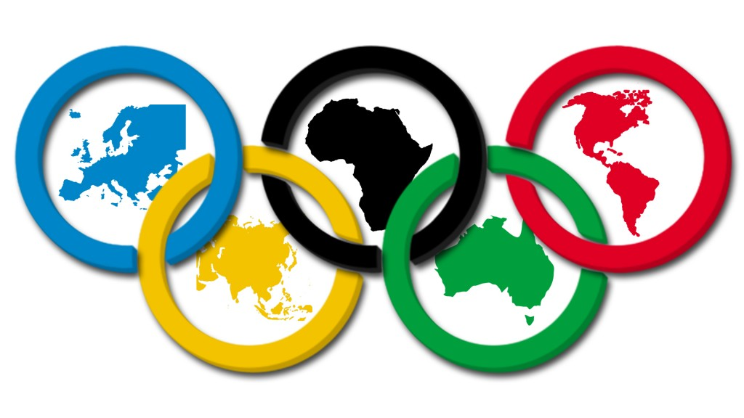

Цьогоріч відбулись чергові літні Олімпійські ігри. Мабуть, багато хто з вас з хвилюванням вболівав за наших українських спортсменів. А чи знаєте ви, що перша Олімпіада пройшла ще до нашої ери, у 776 році? А що ви знаєте про історію Олімпійських ігор взагалі?

Батьківщина Олімпіади – Стародавня Греція. Змагання були символом єдності грецьких міст-держав і відігравали велику роль у розвитку культури. Проводились вони у місті Олімпія та присвячувались Зевсу. До речі, за легендою саме Зевс та його син Геракл є засновниками Олімпійських ігор. Перші 13 Олімпіад мали лише один вид змагань – біг. Згодом до нього додалися й інші види змагань: п’ятиборство, стрибки в довжину, кулачний бій (переможцем якого одного разу став Піфагор), метання диску й спису, перегони на колісницях, які були найбільш небезпечними.

Античні Олімпійські ігри мали настільки грандіозний успіх у тогочасному суспільстві, що на час їх проведення припинялися війни і встановлювалось перемир’я. Прибували десятки тисяч атлетів і гостей, вщерть заповнювалися грандіозні на ті часи спортивні споруди. Проте, починаючи з 394 р. н. е. Олімпійські ігри були заборонені як язичницьке свято, а всі спортивні споруди були зруйновані.

У ХІХ ст. знову з’явився інтерес до Олімпійських ігор. Виникло прагнення організувати щось подібне і грандіозне, де спортсмени з різних країн світу могли б показувати високі спортивні результати. В організації міжнародного Олімпійського руху активну участь брав французький барон, громадський діяч, педагог та історик П'єр де Кубертен. Вів заснував у 1894 році Міжнародний олімпійський комітет, який став керівним органом олімпійського руху. Заклик П'єра де Кубертена відродити Олімпійські ігри та зробити спорт інтернаціональним знайшов відгук у багатьох країнах. З того часу ігри проводяться регулярно, раз на 4 роки. Перша Олімпіада сучасності пройшла в Афінах у 1896 році. Тоді ж був визначений Олімпійський принцип: "Найважливіше в Олімпійських іграх – не перемога, а участь, також як в житті найголовніше – не тріумф, а боротьба". На першій Олімпіаді виступали лише 245 спортсменів із 14 країн світу.

Змінювалися часи і змінювалися Олімпійські ігри: відбувся поділ на зимові та літні змагання, з’явилась символіка ігор – прапор, гасло, емблема, гімн, вогонь. Емблемою Олімпійських ігор є п’ять кілець, переплетених між собою, що символізують об’єднання п’яти континентів (Європа – блакитний, Азія – жовтий, Африка – чорний, Австралія і Океанія – зелений і Америка – червоний). Олімпійський прапор – це біле полотнище із зображенням олімпійської емблеми. Олімпійський девіз – "Швидше, вище, сильніше". Олімпійський вогонь запалюють у місті проведення ігор під час відкриття — і він горить до їх завершення.

До речі, з 1994 р. Україна також є країною-учасницею Олімпійських ігор. Натепер українці вже взяли участь у 8 зимових та 8 літніх Олімпійських змаганнях. Призерами стали 192 спортсменів у 27 видах спорту (41 золота, 43 срібних та 76 бронзових медалі). До слова, одним з найцікавіших фактів про медалі цього року є те, що кожна з них містить у собі шматочок знаменитої Ейфелевої вежі. У центрі кожної медалі розміщений шестигранний залізний шматочок вагою 18 грамів, який був вилучений з легендарної паризької конструкції. Це символічне рішення, за задумом організаторів, дозволяє спортсменам забрати з собою частинку духу Парижа.

А чи знаєте ви, хто став першою олімпійською чемпіонкою незалежної України? Коли і де відбуваються Паралімпійські ігри? Як на сучасних Олімпійських іграх вшановують переможця змагань? Які якості треба мати людині, щоб піднятися на олімпійську сходинку? Чи дійсно олімпійські медалі виготовлені із золота, срібла та бронзи, яка їхня вага і що у них особливого?

Відповіді на ці та інші запитання ви можете отримати в книгах, які знайдете на полицях нашої бібліотеки. Можливо, після прочитання цих книг ви захочете бути вписаними в історію спортивних перемог.

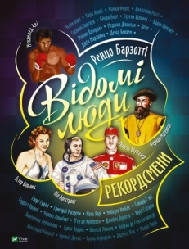

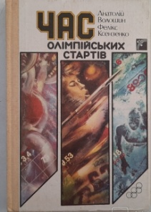Барзотті, Р. Відомі люди. Рекордсмени / Р. Барзотті. – Харків : ВД Віват, 2020. – 64 с. : іл. – (Щось цікаве).

Волошин, А. Час олімпійських стартів : нариси / А. Волошин,Ф. Ксензенко. – Київ : Веселка, 1990. – 183 с. : іл.

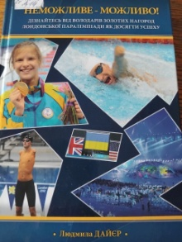

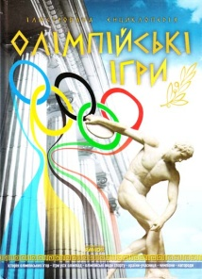Даєр, Л. Неможливе – можливо /Л. Даєр. – Київ : Фенікс, 2013. – 232 с. : іл.

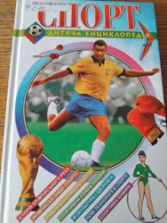Кухаренко, О. Олімпійські ігри / О. Кухаренко. – Харків : Ранок, 2012. – 60 с. : іл. – (Ілюстрована енциклопедія).

Спорт: історія олімпійського руху, олімпійські види спорту. – Харків : Фоліо, 2004. – 317 с. : іл. – (Дитяча енциклопедія).

